應施檢驗水泥商品基本檢驗設備表修正規定
中華民國99年2月4日經濟部標準檢驗局經標二字第09920001300號令訂定發布，並自即日生效
中華民國99年6月7日經濟部標準檢驗局經標二字第09920009760號令修正發布，並自99年9月1日生效
中華民國100年1月25日經濟部標準檢驗局經標二字第10020000850號令修正發布，並自即日生效
中華民國100年11月25日經濟部標準檢驗局經標二字第10020014050號令修正發布，並自即日生效
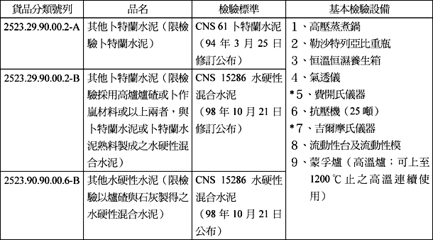
註：前揭設備表第5項「費開氏儀器」及第7項「吉爾摩氏儀器」兩項設備任一即可，惟如屬水硬性混合水泥者，則需備有「費開氏儀器」。

